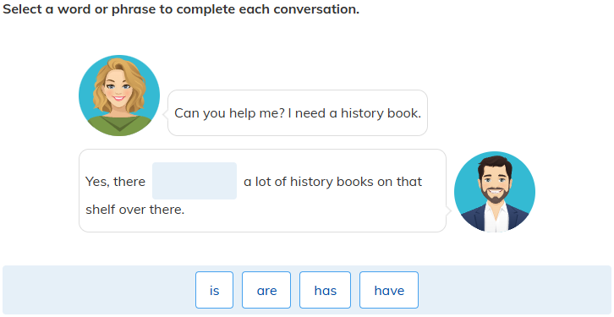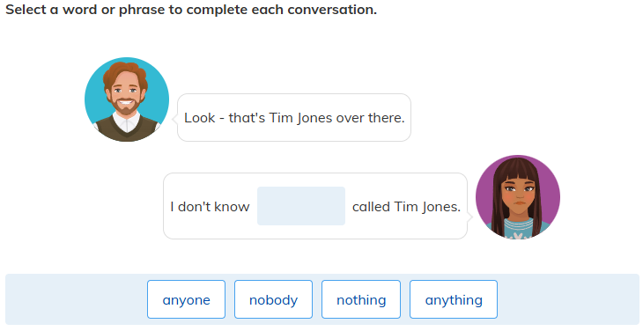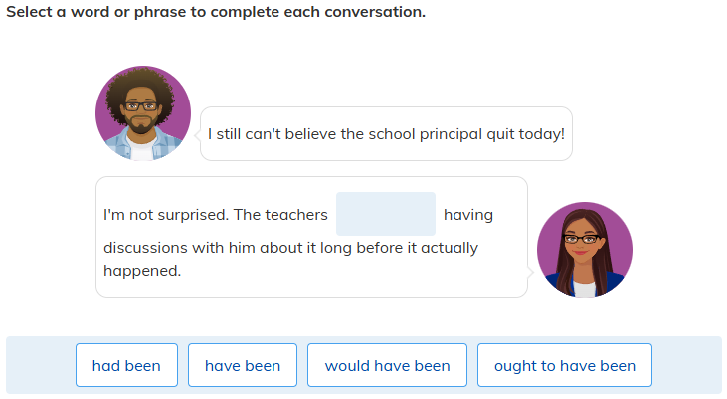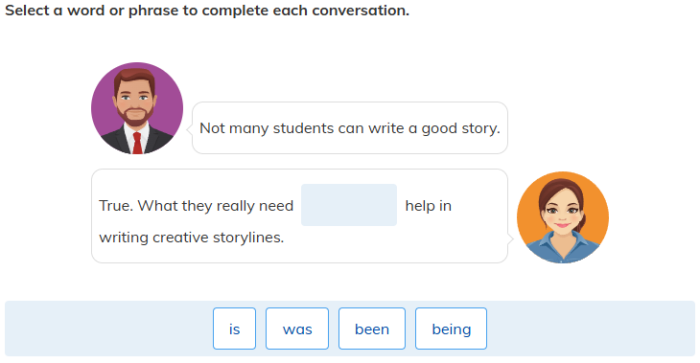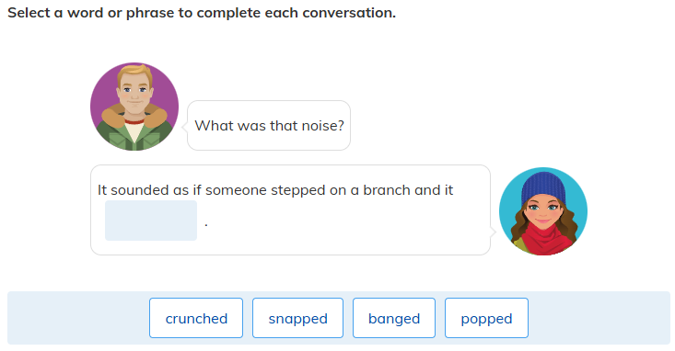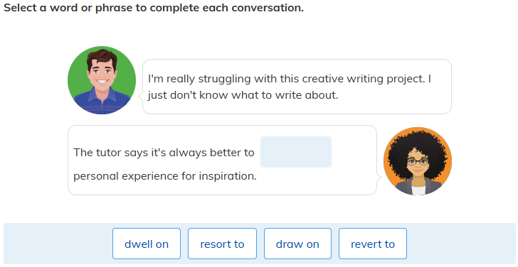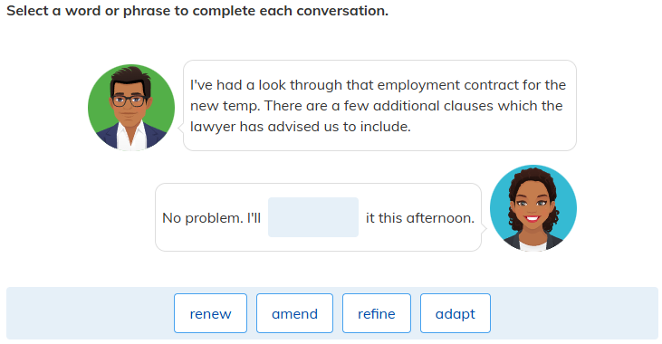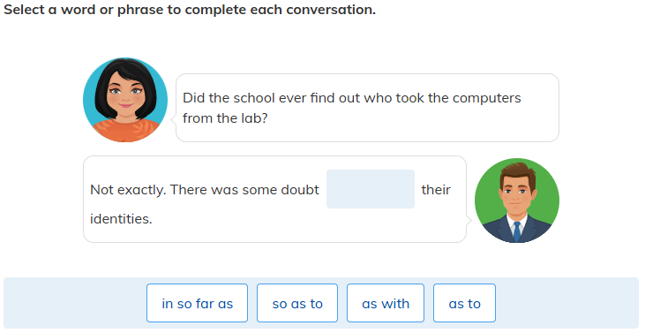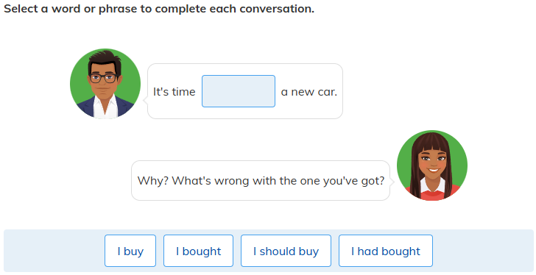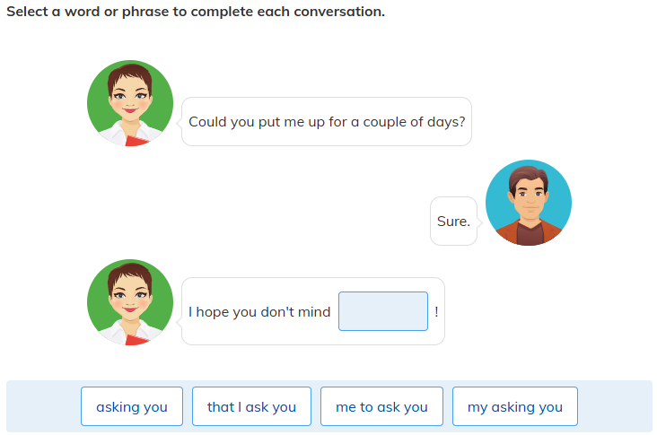รูปภาพประกอบด้วย ข้อความ, ภาพหน้าจอ

เนื้อหาที่สร้างโดย AI อาจไม่ถูกต้องรูปภาพประกอบด้วย ข้อความ, ภาพหน้าจอ

เนื้อหาที่สร้างโดย AI อาจไม่ถูกต้องรูปภาพประกอบด้วย ข้อความ, ภาพหน้าจอ

เนื้อหาที่สร้างโดย AI อาจไม่ถูกต้องรูปภาพประกอบด้วย ข้อความ, ภาพหน้าจอ

เนื้อหาที่สร้างโดย AI อาจไม่ถูกต้องรูปภาพประกอบด้วย ข้อความ, ภาพหน้าจอ

เนื้อหาที่สร้างโดย AI อาจไม่ถูกต้องรูปภาพประกอบด้วย ข้อความ, ภาพหน้าจอ, ใบหน้าของมนุษย์

เนื้อหาที่สร้างโดย AI อาจไม่ถูกต้องรูปภาพประกอบด้วย ข้อความ, ผลไม้, ภาพหน้าจอ, แอปเปิ้ล

เนื้อหาที่สร้างโดย AI อาจไม่ถูกต้องรูปภาพประกอบด้วย ข้อความ, ภาพหน้าจอ, เว็บไซต์, หน้าเว็บ

เนื้อหาที่สร้างโดย AI อาจไม่ถูกต้องรูปภาพประกอบด้วย ข้อความ, ภาพหน้าจอ

เนื้อหาที่สร้างโดย AI อาจไม่ถูกต้องรูปภาพประกอบด้วย ข้อความ, ภาพหน้าจอ, ใบหน้าของมนุษย์

เนื้อหาที่สร้างโดย AI อาจไม่ถูกต้องรูปภาพประกอบด้วย ข้อความ, ภาพหน้าจอ, ตัวอักษร, จำนวน

เนื้อหาที่สร้างโดย AI อาจไม่ถูกต้อง